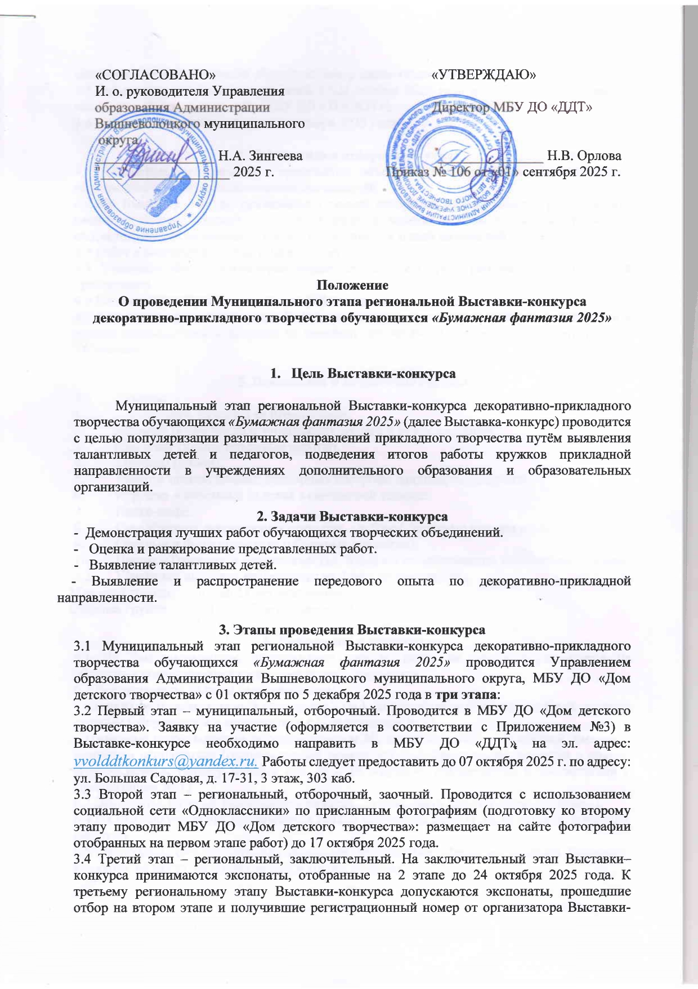

конкурса ГБУ ДО «Тверской областной Центр юных техников».
3.5 Работа судей регионального этапа 17-21 ноября 2025 года в г. Тверь (информация о семинаре публикуется на сайте ГБУ ДО «ТОЦЮТ»).
3.6 Закрытие Выставки-конкурса 5 декабря 2025 года.

4. Участники отборочного тура
4.1 Коллективы декоративно - прикладных объединений учреждений дополнительного образования и общеобразовательных организаций.
4.2 На Выставку-конкурс принимаются только авторские работы (каждая работа может иметь не более 1 автора), не более 4 работ в каждом разделе в последовательности соответствующей указанной в заявке, т.е. 4 работы в одной возрастной группе с 9 до 11 лет и 5 работ в возрастной группе с 12 до 17 лет от педагога.
4.3 Участник Выставки-конкурса может представлять свои работы только от одной организации.
4.4 По окончании Выставки-конкурса работы хранятся 1 месяц.
4.5 Консультации по содержанию Выставки-конкурса, процедурам приёмки, регистрации и другим вопросам можно получить по телефону: 89190539293 методист - Попандопуло Анна Евгеньевна.

5. Номинации и возрастные группы
5.1 Разделы
1. Аппликация. Бумага и ее производные.
2. Мозаика (в том числе и торцевание). Бумага и ее производные.
3. Квиллинг (панно, объемные работы).
4. Машины (объем).
5. Макеты зданий, комнат, надворных построек, ландшафты, диорамы.
6. Игрушка – объемные изделия в смешанной технике.
7. Папье-маше.
8. Скрапбукинг- декоративная открытка, альбомы, записные книжки и т.д.
9. Оригами и бумагопластика (объемные предметы).
10. Панно: «Традиции и современность». Бумага и ее производные (смешенная техника).
5.2 Участники выставки разделяются на 2 возрастные группы:
Младшая группа: с 9 до 11 лет включительно.
Старшая группа: с 12 до 17 лет включительно.

6. Требования к экспонатам
6.1 На Выставку-конкурс представляют работы, ранее не демонстрировавшиеся на областных выставках-конкурсах прикладного творчества.
6.2 Все экспонаты должны быть снабжены:
- паспортом (рекомендуемый размер 8х12 см.), закреплённым с изнаночной или опорной стороны (оформляется в соответствии с Приложением № 2),
- этикеткой с присвоенным регистрационным №, названием работы, фамилией, именем и возрастом исполнителя (рекомендуемый размер 3х8 см.). Этикетка закрепляется в правом углу экспоната, (размер шрифта рег. № - 28 жирный) (оформляется в соответствии с Приложением № 1)
6.3 Экспонаты, которые размещаются на стене, должны быть для этого приспособлены.
6.4 На Выставку-конкурс принимаются только творческие работы (не из готовых покупных наборов).
6.5 Экспонаты, соответствующие основным требованиям одного из разделов Выставки-конкурса, не могут экспонироваться в других разделах.

7. Оценка экспонатов
7.1 Экспонаты Выставки-конкурса оцениваются жюри. В жюри приглашаются: педагоги технической, художественной направленности, методисты МБУ ДО «Дом детского творчества», представители Управления образования Администрации Вышневолоцкого муниципального округа и других организаций Вышневолоцкого муниципального округа.
7.2 Все экспонаты оцениваются по следующим критериям:
- внешний вид экспоната;
- оригинальность идеи и качество ее реализации;
- объем работы, затраченной на изготовление;
- соответствие экспоната заявленному возрасту.

8. Определение победителей и выдача свидетельств за участие в Выставке-конкурсе
Победителям муниципального этапа высылаются электронные дипломы, а участникам – электронные свидетельства об участии. Рассылка сертификатов будет осуществляться до конца октября 2025 года (в зависимости от количества работ срок рассылки может быть увеличен) на адрес электронной почты, указанный в заявке. Работы, отобранные на муниципальном этапе, отправляются в г. Тверь для участия в региональном этапе.

Приложение №1
Этикетка работы

159 | «Лампа»  Петров Иван 11 лет

Приложение № 2

Паспорт работы

Раздел | 3 | Регистрационный № |  | 159
«Лампа»
Выполнил (а): | Петров Иван
5 класс |  | 11 лет
Год обучения | 2 | Дата изготовления | Апрель 2025
Воспитанник (ца) | МБУ ДО «ДДТ» г.Вышний Волочек
Руководитель: |  | Петрова Анна Ивановна
Контакт через: | Тел.:89203333333, 422544-раб.; г. Кимры, ул. Пролетарская, дом 1, кв. 1. Еmail:
Материалы, применённые для изготовления поделки. |  | Картон, бумага.

Приложение № 3
Образец заявки

РЕГИСТРАЦИОННЫЙ ЛИСТ
Организация
Наименование учреждения | Адрес ОО | Мобильный телефон педагога | Адрес электронной почты педагога, ОО.
Номинация:
№  п/п | Рег.  № | Возр группа | Наименование экспоната | ФИО участника | Дата рождения | Школа | Класс | ФИО  руководителя

- Подтверждаю свое согласие на предоставление и обработку Государственным бюджетным учреждением дополнительного образования «Тверской областной Центр юных техников» персональных данных в целях проведения конкурса (публикация фото, ФИО и контактных данных).

Руководитель учреждения_________________________________ ФИО
(подпись)

